ОЗНАКОМЛЕНИЕ С ПРЕДМЕТНЫМ ОКРУЖЕНИЕМ И СОЦИАЛЬНЫМ МИРОМ
ПОДГОТОВИТЕЛЬНАЯ К ШКОЛЕ ГРУППА
Методическое пособие: О. В. Дыбина, Ознакомление с предметным и социальным окружением. Подготовительная к школе группа.- М.: Мозаика – Синтез, 2016 г.

Дата |  | Тема | Задачи | Материалы | Содержание занятия
13.05.20 |  | «Путешествие в прошлое светофора»  с.54 №17 | Познакомить детей с историей светофора, с процессом преобразования этого устройства человеком. Развивать ретроспективный взгляд на предметы рукотворного мира; активизировать познавательную деятельность | Предметные картинки: светофор, семафор, регулировщик, шлагбаум; карта «Город оживших предметов»  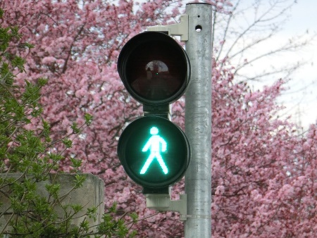  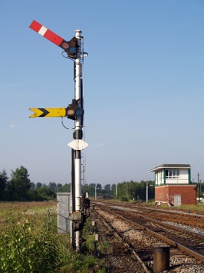  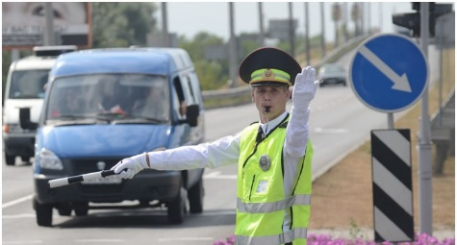  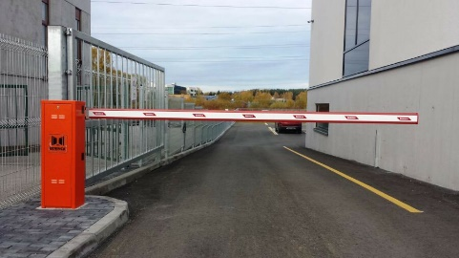  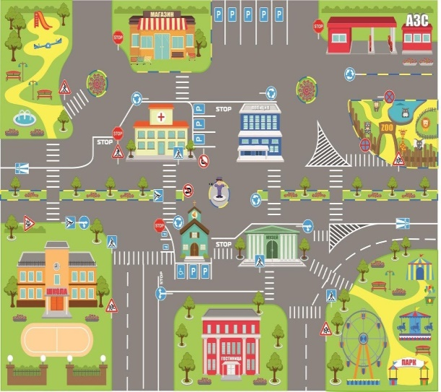 | В гости к ребятам приходит Знайка.  Он сообщает: «Здравствуйте, ребята. Я и мои друзья хотим пригласить вас в гости. В нашем городе очень красиво. Вокруг много интересных предметов. У нас даже улицы называются необычно: «Улица ожившей посуды», «Мебельная аллея», «Бульвар транспорта», «Площадь нагревательных приборов», а сам город называется – Город оживших предметов. В нашем городе каждый предмет знает свою историю и может интересно рассказать ее».  Проводится игра «Ищу своих друзей».  Детям предлагается набор карточек с изображением предметов рукотворного мира. Задание: найти для каждого предмета «друзей», объединяющихся между собой по назначению или функции. Например: «Я – утюг, мои друзья – предметы, которые имеют со мной одинаковую функцию – нагревание». Игроки среди предметных карточек находят «друзей» утюга: камин, электрический чайник, плиту и др. Игра продолжается до тех пор, пока не будут собраны в группы все предметные карточки.  Воспитатель. Ребята, предложите названия новых улиц, которых пока нет в Городе оживших предметов. (Улица книг, Бульвар компьютеров, Площадь фотоаппаратов и т. д.)  Знайка. В нашем городе есть улицы, дома, дороги. Жители города соблюдают правила уличного движения. Вы знаете правила уличного движения?  Дети. Переходить улицу только по пешеходным переходам, ориентируясь на световые сигналы светофора.  Знайка. Ребята, я вспомнил. В нашем городе живет Светофор. Давайте отправимся к нему в гости.  Дети смотрят на карту города и находят места, где «живет» светофор. Появляется Светофор.  Светофор. Ребята, здравствуйте, я хочу вам рассказать о себе. Когда-то давно, когда не было машин, люди передвигались на лошадях. Для того чтобы не заблудиться, на дорогах устанавливали указатели, которые помогали людям ориентироваться, куда надо ехать. (Показывает картинку.) Росли города, многочисленным повозкам и лошадям становилось все сложнее передвигаться по улицам, не мешая друг другу. Люди поняли, что важно не только ориентироваться на дороге, но и регулировать движение. Появились первые регулировщики. Кто такой регулировщик? (Это человек, который стоит на дороге и с помощью жезла показывет, кому куда ехать.) Шло время, движение транспорта становилось все более интенсивным, и регулировщики уже не справлялись с регулировкой движения с помощью жезлов. Тогда человек придумал семафор и светофор. (Показывает иллюстрации.)  Вы знаете, что это за устройства? Сколько сигналов показывает светофор и что обозначает каждый из них?  Дети называют цвета сигналов светофора, определяют, что необходимо делать при каждом сигнале.  Светофор предлагает детям поиграть в игру «Хорошая дорога».  Детям предлагаются карта-схема дорог Города оживших предметов с различными препятствиями (перекресток, кольцо, шоссе, тропинка, пешеходный переход); фигурки, изображающие различные виды транспорта, – машинки, лошади, пешеходы; карточки с изображением разных видов регулирования дорожного движения – светофор, семафор, регулировщик, стрелки. Задание: двигаться из одного пункта в другой на выбранном виде транспорта, расставляя там, где дети считают нужным, предметы, регулирующие движение.  Светофор радуется, говорит, что теперь, когда все предметы расставлены правильно, в Город оживших предметов будут приезжать новые жители и аварий на дорогах не будет.
Дата | Тема |  | Задачи | Материалы | Содержание занятия
27.05.20 | «К дедушке на ферму»  с.56 №18 |  | Познакомить детей с новой профессией - фермер. Дать представление о трудовых действиях и результатах труда фермера. Подвести к пониманию целостного облика человека-труженика в фермерском хозяйстве: тяжелый труд, любовь ко всему живому, забота о людях. Воспитывать чувство признательности и уважения к работникам сельского хозяйства. | Аудиозапись «Звуки деревни».  https://lightaudio.ru/mp3/звуки%20деревни/2  Четыре фотографии с последовательно развивающимся сюжетом, на которых изображен сельскохозяйственный труд.  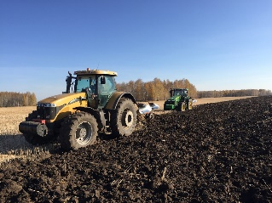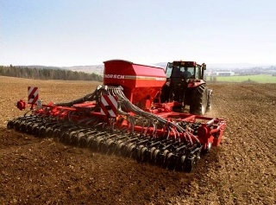  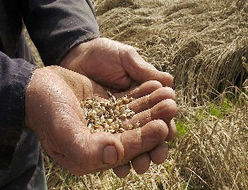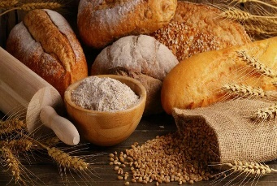  Посылка, в которой лежат колосок, банка с молоком, овощи, фрукты, яйцо, шерсть овцы. Шапочка и дудочка для пастушка. Набор игрушек «Домашние животные». Схема-алгоритм для описания домашних животных.  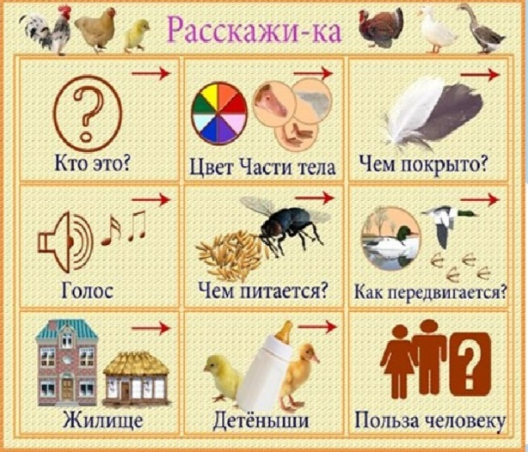  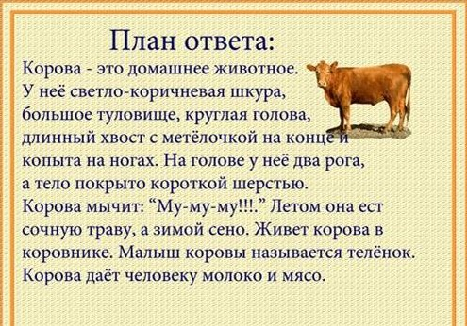 | Воспитатель здоровается со всеми воспитанниками и обращается к длительно отсутствующим детям – Павлику и Насте, просит их рассказать, где же они так долго были.  Павлик и Настя предлагают ребятам угадать, где они были. Показывают посылку, достают из нее аудиокассету.  Проводится дидактическая игра «Звуки деревни». Дети слушают аудиозапись со звуками деревни и отгадывают, кому они принадлежат (собака лает, кошка мяукает, коровы мычат, поросенок хрюкает, лошадь ржет, петух кукарекает, куры кудахчут, цыплята пищат, звук работающего трактора).  Воспитатель, подводя итог, говорит: «Правильно, это звуки деревни. Павлик и Настя были летом на ферме. А вы знаете, кто такие фермеры?» Дети высказывают свои предположения.  Воспитатель объясняет, что фермеры – трудолюбивые, умелые труженики сельского хозяйства, которые содержат домашний скот и птицу, пчел, возделывают поля, перерабатывают выращенное в продукты питания и продают.  Павлик и Настя рассказывают, что у дедушки очень большое хозяйство, он выращивает хлеб и подсолнечник, управляет трактором, комбайном, содержит много домашних животных: коров, лошадей, поросят, овец, гусей, кур. Они достают из посылки набор игрушечных домашних животных и вместе с детьми рассматривают их. Используя алгоритм, 2–3 ребенка описывают понравившимся им домашних животных.  Павлик и Настя достают из посылки четыре фотографии с последовательно развивающимся сюжетом, на которых изображен сельскохозяйственный труд, и просят ребят назвать трудовые действия и разложить фотографии в нужной последовательности.  Воспитатель рассказывает детям о том, как много труда вкладывают работники сельского хозяйства, фермеры, в то, чтобы вырастить хороший урожай, чтобы домашние животные давали больше молока, мяса, яиц; труд фермера нелегок, отнимает много сил и времени. Он просит Павлика и Настю рассказать, чем они занимались в фермерском хозяйстве у дедушки.  Павлик и Настя рассказывают о том, что они помогали пасти коров, телят, коз, поили их, наблюдали за работой комбайнов. Затем предлагают поиграть в любимую игру деревенских ребят.  Проводится подвижная игра «Стадо и пастушок».  Воспитатель, имитируя игру на дудочке, читает стихотворение:  Кто на дудочке играет,  На лужок всех приглашает?  На носочках выходите,  Пастушка того найдите. (Дети идут врассыпную на носочках, руки на пояс.)  Ай, ду-ду, ду-ду, ду-ду,  Потерял пастух дуду.  А я дудочку нашла,  Пастушку я отдала.  Кто дудочку возьмет,  Тот скажет, кого он пасет.  Дети «гуляют по лужайке» – ходьба сначала на носочках, затем на пятках, с высоким подниманием колен, галопом. Затем воспитатель показывает картинку с частью изображения домашнего животного (грива коня, поросячий пятачок, кошачьи усы, коровьи рога и т. д.). Дети угадывают животное и изображают его средствами пантомимы.  Павлик читает стихотворение про пастушка:  Пастух  Прокричит впотьмах петух —  Просыпается пастух.  Пастуху с восходом надо  За деревню выгнать стадо.  Кто ему поможет тут?  Только дудочка да кнут.  В. Степанов  Настя рассказывает, как она помогает бабушке по хозяйству, работает на огороде; сообщает, что бабушка – доярка, ее любимую корову зовут Фиалка. Читает стихотворение:  Доярка  Заалела в небе зорька —  Началась на ферме дойка,  И в бидоны молока  Льется целая река.  Улыбается доярка:  Пейте вволю, мне не жалко.  В. Степанов  Воспитатель благодарит Настю за интересный рассказ, достает из посылки гостинцы от дедушки и бабушки (банку с молоком, колосок пшеницы (ржи), яйцо, фрукты, овощи, шерсть) и сообщает: «Это – результат кропотливого труда фермера». В народе говорят: «У человека две матери – родная мать и родная земля, которая и кормит, и обувает, и одевает».  Предлагает детям подумать и ответить на вопрос: «Что получается из колоска (из зерна, из муки)?» (Хлеб, булочки, батоны, пироги и т. д.)  Занятие заканчивается чаепитием с бабушкиным пирогом.

